รายงานการปฏิบัติราชการประจำ เดือน มกราคม 2568
ประจำปีงบประมาณ พ.ศ.2568
สถานีตำรวจทางหลวง 2 กองกำกับการ 8 กองบังการตำรวจทางหลวง

1. งานอำนวยการ/ธุรการ

โครงการจิตอาสา
วันศุกร์ที่ 10 ม.ค.68 เวลา 09.00 น. เจ้าหน้าที่จิตอาสา ส.ทล.2 กก.8 บก.ทล.
จำนวน 2 นาย ดำเนินกิจกรรมจิตอาสาพัฒนา มอบขนมเครื่องดื่มและมอบกระเช้าสวัสดีปีใหม่ ให้กับคณะครูและนักเรียนโรงเรียนวัดสะพาน อำเภอบ้านนา จังหวัดนครนายก เนื่องในโอกาส
วันเด็กแห่งชาติ 2568

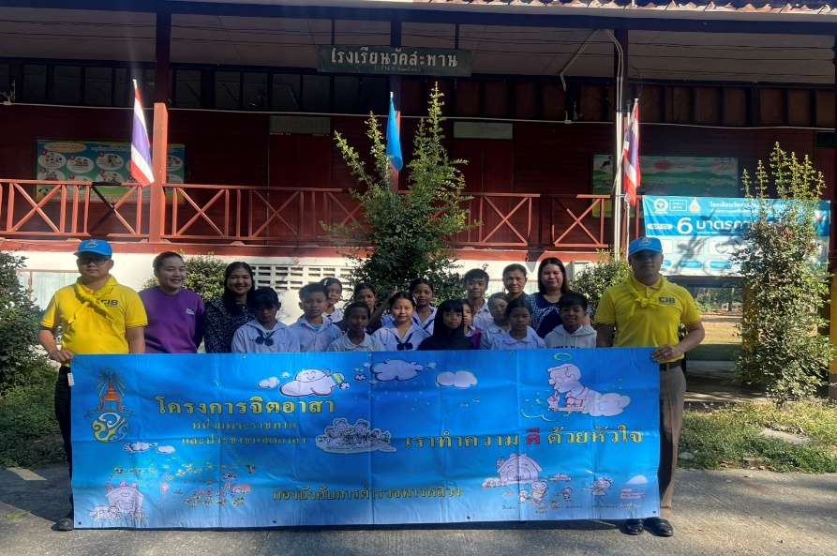
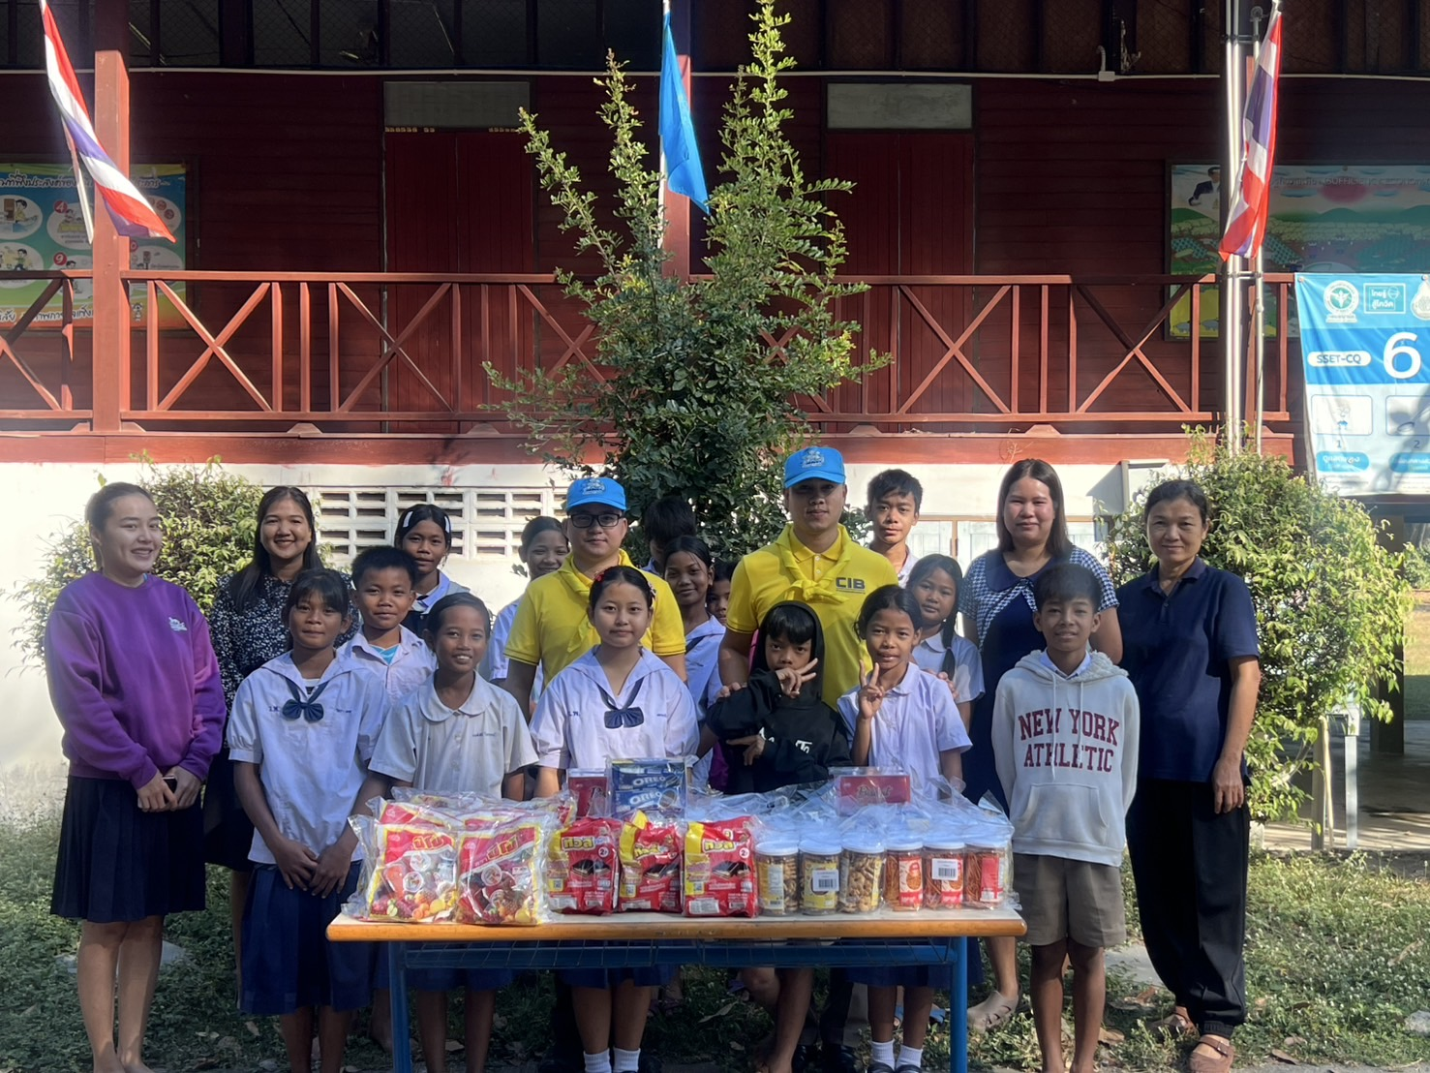

ประชุมบริหาร ส.ทล.2 กก.8 บก.ทล.
วันพุธที่ 15 ม.ค.68 เวลา 10.00 น. พ.ต.ท.ทัตพร เลขะวัฒนพงษ์ สวญ.ทล.2 กก.8 บก.ทล. เป็นประธานการประชุมบริหาร ห้องประชุม ส.ทล.2 กก.8 บก.ทล. เพื่อมอบนโยบายและ
แนวทางการปฏิบัติงานให้กับข้าราชการตำรวจในสังกัด

